Рогозинская Юлия, 14 лет
МОУ лицей № 2, 8 класс
Номинации «Я хочу вам рассказать…»

Я уходила, чтобы вернуться…

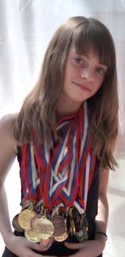
Художественная гимнастика – один из самых зрелищных и красивых видов спорта. Это сочетание музыки, балета, пластики, это высокое искусство. Художественная гимнастика делает окружающий мир ярче, наполняет его светлыми эмоциями. Этот вид спорта необходим людям как знак красоты.
Глядя на очаровательных, изящных девушек – гимнасток, понимаешь, что хочется стать такой же грациозной и гибкой. Пока есть художественная гимнастика, России есть чем и кем гордиться. Художественная гимнастика - это не столько ловкость и выносливость. Благодаря близости к балету, художественная гимнастика требует от спортсменок чувства ритма, вырабатывает точность движений, помогает эстетическому воспитанию «художниц».
И, несмотря на то, что это - исключительно девичий вид спорта, у него не меньше поклонников, чем у любого другого вида.
Я начала заниматься художественной гимнастикой с 8 лет. Кто в курсе, тот знает, что это не тот возраст, с которого следует начинать входить в мир гимнастики вообще.
В любом спорте для того, чтобы достичь хоть какого-то результата, нужно пройти через боль, страх, разочарования, травмы, а иногда даже унижения. И, мне кажется, что художественная гимнастика в этом смысле – самый жесткий спорт. Человеку непосвященному трудно даже представить, что переживают маленькие хрупкие девочки на тренировках и какой ценой они добиваются успеха.
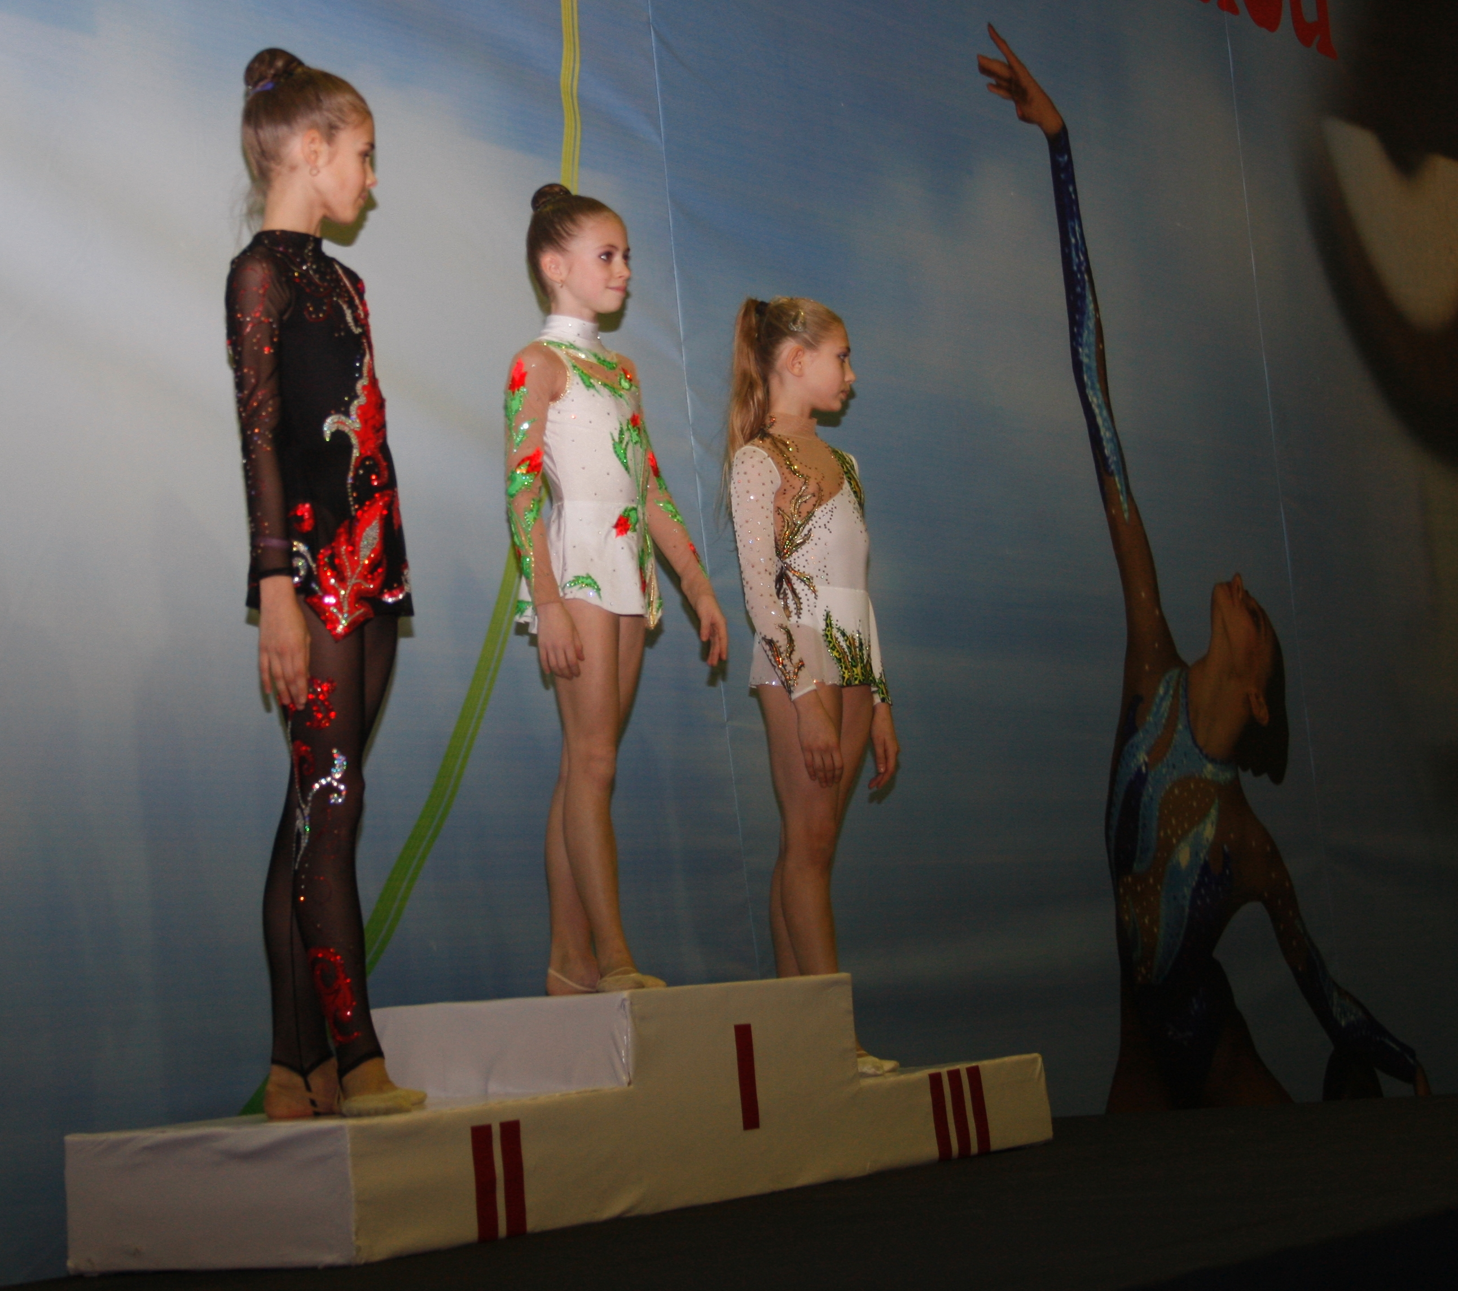
Когда тебе 8 лет, ты весишь раза в два меньше своих сверстников, ручки и ножки тоненькие и прозрачные, а тренер после каждой тренировки ставит всех на весы и ругает за каждые «лишние» граммы, а в школе дразнят то селедкой, то еще обиднее подбирают слова. Когда ты до нестерпимой боли тянешь мышцы, выбиваешь колени, не можешь уснуть по ночам от боли в позвоночнике и в мышцах – это СПОРТ, в котором не каждый выдержит.
Не смотря на трудности тренировок и «репрессии» опытных гимнасток-ровесниц, которые занимались с 4-5 лет, я выжила и не единожды ощутила вкус победы.
Спасибо художественной гимнастике за то, что научила меня знать себе цену и уметь выживать в этом жестоком мире!
Каждый раз я не просто выходила на ковер, чтобы выполнить какое-то упражнение, а успевала за полторы минуты выступления прожить целую жизнь. Я просто парила над ковром, забывая о волнении, усталости и сбитых пальцах. Самыми любимыми предметами для меня были мяч и лента. Впрочем, все зависело от композиции и музыки.
Лента сама по себе красивый и зрелищный вид, мяч подразумевает много изящных бросков, обруч и скакалка – тоже интересные снаряды. А вот с булавами отношения складывались сложнее. Но я упорно «осваивала» и победила этот непростой предмет.
Знающие люди утверждают, что взобраться на спортивную вершину гораздо легче, чем удержаться на ней. Из-за частых и продолжительных выездов на сборы начались проблемы с учебой. В сутках, к сожалению, всего двадцать четыре часа, да к тому же боль в позвоночнике и накопившаяся усталость мешали как учиться, так и тренироваться. А тут еще вернулась моя астма, так долго не дававшая о себе знать. После серии неудачных выступлений я решила навсегда распрощаться с художественной гимнастикой. По крайней мере, в качестве спортсменки, но не почитательницы этого вида спорта. Сложно было это пережить, но именно тогда поняла, что человеку даются те испытания, которые он может пережить. Иногда хотелось только плакать и все.
Прошло лето… За все каникулы я даже ни разу не пыталась размяться. Слишком велики были боль и обида. А может это просто усталость?
Мама спрашивала, не хочу ли я вернуться в спорт, неужели не жалею о том, что ушла. Казалось, не было на свете силы, способной заставить меня изменить свое решение. Но…
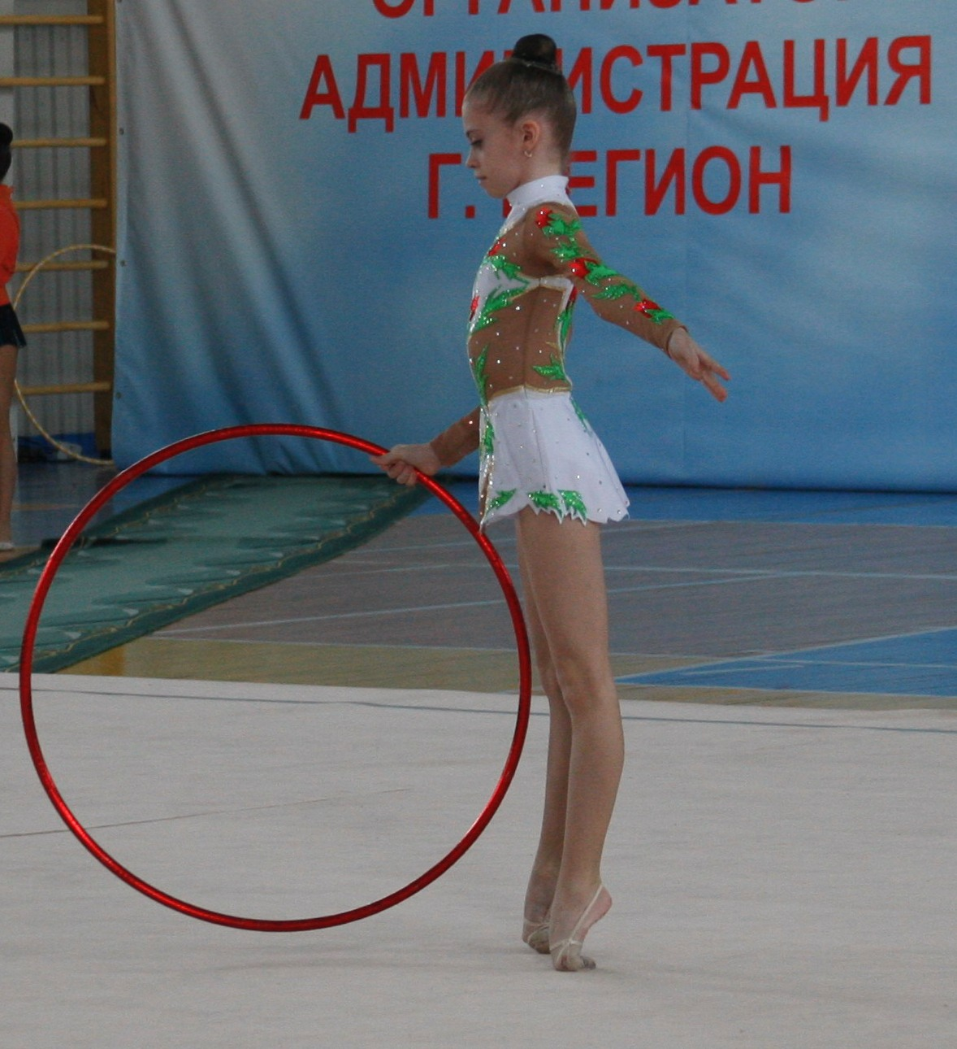
Говорят, что отсутствие цели может породить лень в душе, и она перестанет трудиться. Потребность занять чем-то образовавшуюся пустоту заставила меня искать новые увлечения. Для балета я оказалась «старовата», дансвей показался мне несколько агрессивным. Я поняла, что все это просто мне неинтересно.
По ночам стала видеть соревнования. Нет, они мне не снились. Все происходило как наяву. Я решила, что лучше художественной гимнастики ничего нет, что жизнь без борьбы, без творчества, без цели скучна и однообразна. Я должна вернуться! Невозможно убежать от себя!...
Очень тяжело было начинать. Нужно было обретать прежнюю форму. Я говорила себе: «Если ушла и возвращаешься, нужно всего добиваться сначала". И все началось сначала…
Тренер точно знает, что делает правильно, когда муштрует девчонок не хуже солдат. Те, кто выдерживает, становятся чемпионами. Наверное, поэтому именно в художественной гимнастике Россия оставила далеко позади другие страны. Вот бы и всем остальным нашим спортсменам так работать, не было бы тогда стыдно на Олимпиаде…

